Изготовление рабочих чертежей для выбранной модели
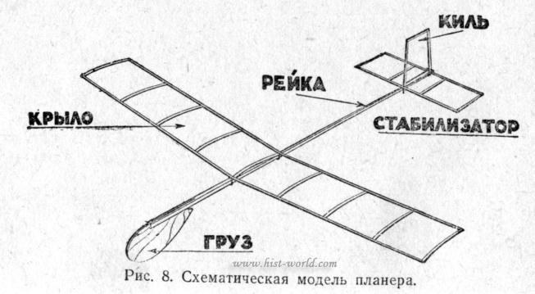
Для передней кромки крыла возьмите сосновые рейки 4X4 мм, для задней 2,5X7 мм и для нервюр 2,5X3 мм. Разогревая над языком пламени, придайте нервюрам форму профиля. Чтобы получился угол V, приклейте, а потом примотайте нитками две полоски из жести шириной 7 мм и 4 мм к концам стыкующихся кромок, как показано на рисунке. В местах приклеивания нервюр к кромкам вырежьте ножом пазы. Чтобы нервюры лучше держались во время склейки, их надо прижать к кромкам бельевыми прищепками. Для стабилизатора заготовьте рейки 3x2 мм.
Его конструкция ясна из рисунка. Киль модели планера формы прямоугольной трапеции с основаниями 70 мм и 50 мм и высотой 70 мм изготовьте из реек того же сечения, что и стабилизатор. Для жесткости приклейте усиливающую рейку. Носок фюзеляжа изготовлен из фанеры толщиной 3 мм с вырезом для балласта. В носке выпилите несколько пазов для леера и просверлите отверстие диаметром 3 мм для соснового штифта. Он нужен для того, чтобы примотать крыло к фюзеляжу.
Камеру для балласта по бокам заклейте фанерой толщиной 1 мм, а сверху просверлите отверстие диаметром 3 мм. На расстоянии 80 мм от носка фюзеляжа приклейте небольшую площадку для крыла, изготовленную из фанеры толщиной 1 мм. Хвостовая балка модели планера — в виде рейки толщиной 3X9 мм, к которой приклеивается носовая часть.
Самостоятельно. Изготовить хвостовую балку модели.

